Приложение № 1
к письму ГБОУ ИРО
Краснодарского края
____2022 г. № ______

ИНСТРУКЦИЯ
по организации мониторинга по оказанию методической помощи ШНОР/ШССУ

Данные, связанные с оцениваемыми параметрами муниципального уровня мониторинга, должны быть размещены на официальном сайте территориальной методической службы/органа управления образованием муниципалитета. Ответственность за достоверность информации несут начальник муниципального органа управления образованием, руководитель ТМС, администрация общеобразовательной организации. Данные предоставляются за период с 01.09.2021 года по 01.10.2022 года.
Муниципальный специалист ответственный за мониторинг:
- предоставляет данные по муниципалитету в виде ссылок на подтверждающие документы;
- направляет запрос в ШНОР/ШССУ для получения данных по критериям «Численность участников муниципальных методических мероприятий (чел.)» и «Численность участников внутришкольных методических мероприятий, включенных в дорожную карту образовательной организации по данному проекту (чел.)»;
- суммирует полученные от ШНОР данные и вносит их в соответствующие критериям строки.
Свод данных по муниципалитету предоставляется в Центр научно-методической и инновационной деятельности ГБОУ ИРО Краснодарского края.

Мониторинг состоит из двух частей:
1. Google Forms заполняется и оправляется один раз ответственным от муниципального образования. В Google Forms, каждое поле имеет краткое пояснение по заполнению (пример под цифрой 1). Все вопросы, отмеченные красной звездочкой (пример под цифрой 2), являются обязательными для заполнения, если оставить их пустыми Google Forms не будет отправлена. В поле «мой ответ» (пример под цифрой 3), требуется корректное введение значений: если требуется указать ссылку/число, то добавляется только ссылка/число без текстовых пояснений/комментариев.
В блоке «численность представителей МО на региональных мероприятиях» необходимо заполнить все поля и предоставить точное количество человек, присутствующих на мероприятии от муниципалитета. Если участников не было, следует поставить ноль. Под каждым названием мероприятия указана дата его проведения (пример под цифрой 4).
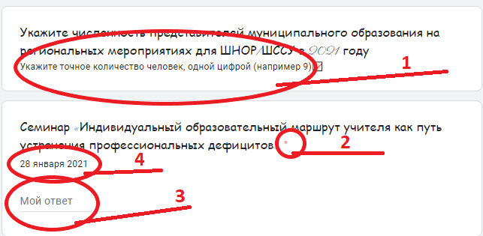
После отправления существует возможность редактирования поданной информации. Если данные были отправлены не корректно, следует использовать команду «Изменить ответ».

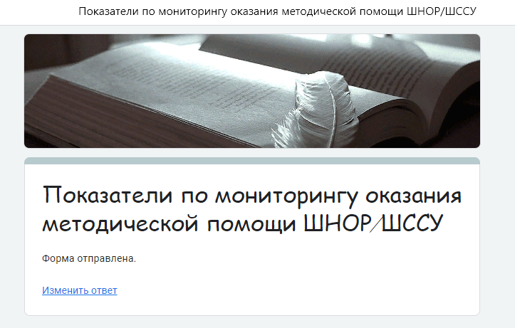

Если ссылка не сохранилась, то повторно заполнив форму, необходимо информировать специалиста ответственного за мониторинг (в противном случае будут учитываться первоначально поданные данные).

2. Доска мониторинга PADLET:
В обязательном порядке каждый муниципалитет направляет подписанное сопроводительное письмо на доску мониторинга. Для размещения файла перейдите по ссылке: https://padlet.com/nio23/weig3d1nbn7cjqzf

Для организации в муниципалитете сбора данных со школ, отнесенных к ШНОР/ШССУ, предлагается использовать примерную форму мониторинга в формате Excel. Каждый муниципалитет имеет возможность разработать и использовать свою форму для сбора информации.

Дополнительная информация и консультация:
- центр научно-методической и инновационной деятельности ГБОУ ИРО Краснодарского края;
- тел. 8 (861) 232-46-56;
- Лозовая Яна Юрьевна, Шлык Марина Федоровна.

Руководитель центра научно-методической
и инновационной деятельности Н.О. Яковлева

